- 我们每周都要写cats
写cats的时候需要新建sheet，sheet的名称如图所示。
每周的操作过程是：复制上一周的文件，改名（本周日期），复制上周的sheet，改名，然后修改sheet中的内容。

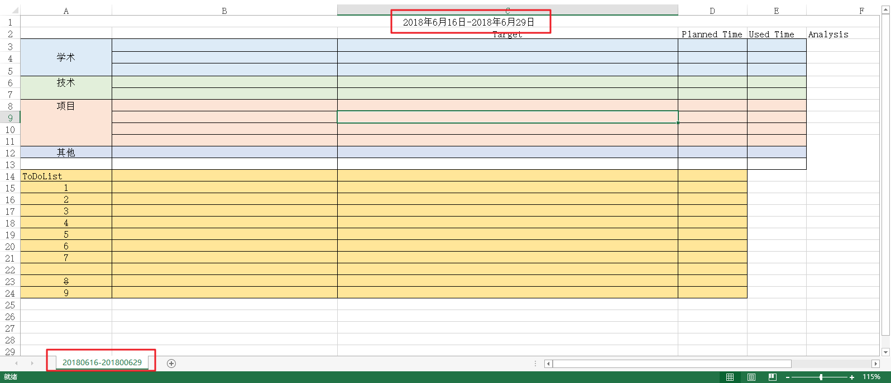
- 运行bat脚本可以自动实现复制文件，复制sheet，并重命名。
需要指定存放cats的目录（最好全是xlsx文件夹，当前仅支持xlsx）。

- 运行代码：
假设我的cats目录为：E:\gitspace\x1c\mycats
上周的cats文件为：cats_hgdong_20180622.xlsx (周五)
则新生成的文件为：cats_hgdong_20180629.xlsx
新的sheet已经建好啦！
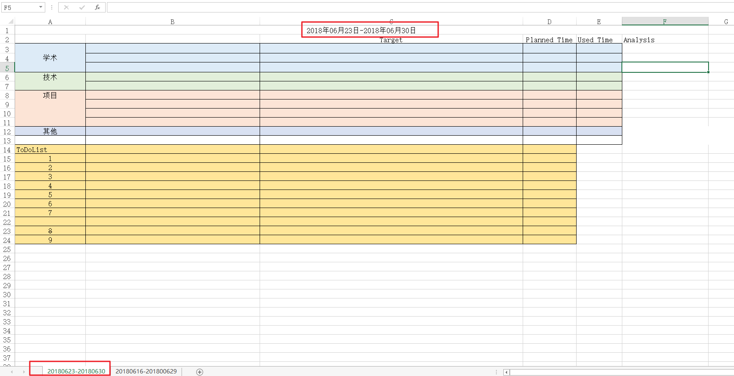

Enjoy!

